CFP 8

Módulo 2:
PROGRAMACIÓN ORIENTADA A OBJETOS

Unidad 3:
HERENCIA



ACTIVIDADES PRÁCTICAS

Herencia, Subclases y superclases, Sobrecarga, protected vs private, final, Herencia vs Composición, constructores en herencia

Considere la siguiente jerarquía de clases java representada por este diagrama UML para los ejercicios 1 a 5:
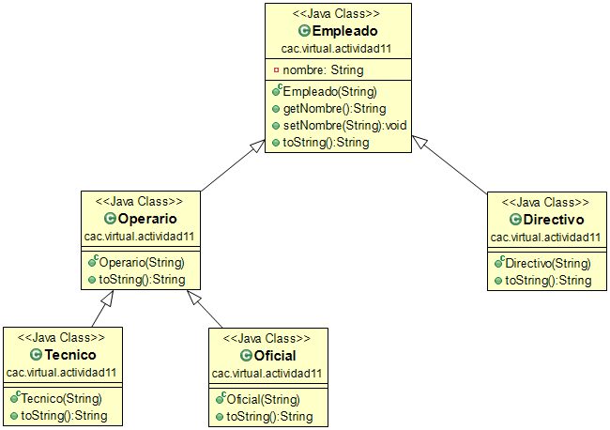
1)
Crear el código para la clase base Empleado. Esta clase contiene:
- Un atributo privado nombre de tipo String que heredan el resto de clases.
- Un constructor por defecto.
- Un constructor con parámetros que inicializa el nombre con el String que recibe.
- Método set y get para el atributo nombre.
- Un método toString() que devuelve el String: "Empleado " + nombre.
Nota: antes de escribir el resto de clases, que se mencionan en los ejercicios siguientes, considere que debe sobrescribir el método toString() en cada una de ellas y declarar el constructor adecuado de forma tal que al ejecutar las siguientes instrucciones:
- Empleado E1 = new Empleado("Rafael");
- Directivo D1 = new Directivo("Mario");
- Operario OP1 = new Operario("Alfonso");
- Oficial OF1 = new Oficial("Luis");
- Tecnico T1 = new Tecnico("Pablo");
- System.out.println(E1);
- System.out.println(D1);
- System.out.println(OP1);
- System.out.println(OF1);
- System.out.println(T1);
De como resultado lo siguiente:
- Empleado Rafael
- Empleado Mario -> Directivo
- Empleado Alfonso -> Operario
- Empleado Luis -> Operario -> Oficial
- Empleado Pablo -> Operario -> Tecnico

2)
Vamos a crear es la clase Operario que hereda de forma directa de la clase Empleado. Recuerde que en Java la herencia se expresa mediante la palabra extends. Ejemplo: Operario extends Empleado indica que la clase Operario deriva o hereda de la clase Empleado. La clase Operario hereda de Empleado el atributo nombre, los métodos get y set y el método toString(). El constructor de la clase recibe el nombre del empleado y lo pasa al constructor de la clase base mediante la instrucción super(nombre). En esta clase se modifica (override) el método toString() heredado de la clase base para que muestre un mensaje como pide el ejercicio.

3)
Escriba el código de la clase Oficial que hereda de la clase Operario. La clase Oficial hereda de Operario el atributo nombre, los métodos get y set y el método toString(). El constructor de la clase recibe el nombre del empleado y lo pasa al constructor de su clase base, en este caso la clase Operario, mediante la instrucción super. En esta clase también se modifica el método toString() heredado de su clase base para que muestre un mensaje como pide el ejercicio. Declare a la clase Oficial de tipo final y pruebe generar una nueva clase que hereda de ella. ¿Qué es lo que ocurre?

4)
Escribir la clase Directivo, similar a la clase Operario. Declare a la clase directivo de tipo final.

5)
Escribir la clase Tecnico, similar a la clase Oficial. Declare a la clase Tecnico de tipo final.

6)
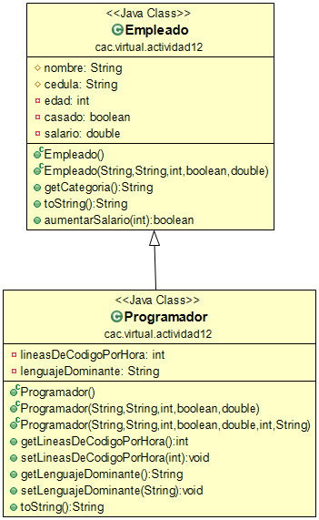
La empresa informática “Codo a Codo Tech” necesita llevar un registro de todos sus empleados que se encuentran en la oficina central, para eso ha creado un diagrama de clases que debe incluir la clase Empleado con las siguientes características:
Atributos:
- nombre: tipo cadena (nombre y apellido)
- cedula: tipo cadena
- edad : entero (rango entre 18 y 45 años)
- casado: boolean
- salario: tipo numérico doble
Métodos:
- Cree un constructor con y sin parámetros de entrada
- Cree un método getCategoria que permita mostrar la clasificación según la edad de acuerdo al siguiente algoritmo:
  - Si edad es menor o igual a 21, Principiante
  - Si edad es >= 22 y <= 35, Intermedio
  - Si edad es >35, Senior
- Sobrescriba el método toString() para poder imprimir los datos del empleado por pantalla (puede utilizar salto de línea \n para separar los atributos).
- Cree un método que permita aumentar el salario en un porcentaje que sería pasado como parámetro al método.

7)
Teniendo en cuenta la clase creada en el ejercicio anterior, cree la clase Programador (especialización de Empleado). La clase Programador hereda de Empleado todos sus atributos y métodos. Los atributos que serán propios de la clase Programador serán:
- lineasDeCodigoPorHora : tipo entero
- lenguajeDominante: tipo cadena
Para la clase Programador deberá crear también el método constructor con y sin parámetros de entrada. Redefina algunos de los atributos de la clase Empleado con el tipo de modificador de acceso protected. ¿Qué es lo puede hacer ahora desde la clase Programador al haber redefinido así la clase Empleado?
public class Empleado {
protected String nombre;
protected String cedula;
private int edad;
private boolean casado;
private double salario;

8)
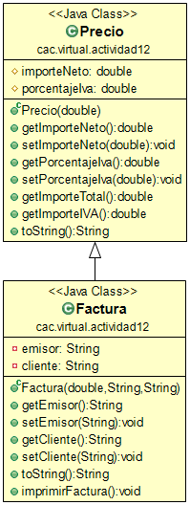
Construir una clase denominada Factura, hija de la clase Precio y que posea 2 atributos específicos llamados emisor y cliente (que deberán ser los números de CUIT de ellos) y, al menos, 1 método llamado imprimirFactura que deberá mostrar los datos de esa factura.
La clase Precio tendrá los atributos que se listan a continuación, al menos un constructor, sus getters y setters y el método toString:
public class Precio {
protected double importeNeto;
protected double porcentajeIva;

La clase Factura tendrá los atributos anteriormente mencionados, al menos un constructor que invoque al constructor de la clase Precio, sus getters y setters y el método toString.
public class Factura extends Precio{
private String emisor;
private String cliente;
En ejemplo de ejecución del método imprimirFactura podría ser:
Factura:
Emisor: 20123456789
Cliente: 33123456789
Precio:
Importe Neto: $100.0
IVA 21.0%: $21.0
Importe Total: $121.0

9)
Crear una clase llamada Cuenta que tendrá los siguientes atributos: dniTitular y saldo (puede tener decimales). El dniTitular será obligatorio y el saldo es opcional. Crea dos constructores que cumplan con lo anterior. Crea sus métodos get y set (excepto para saldo que no deberá tener set) y toString.
La clase tendrá dos métodos más:
- depositar(double importe): se ingresa un importe a la cuenta, si el importe es negativo o cero, no se hará nada y el método devolverá false (error), caso contrario deberá retornar true (ok) y actualizar el saldo de la cuenta.
- extraer(double importe): se retira una cantidad determinada de la cuenta. Si la resta entre el saldo actual y el importe a extraer da negativo, retornar false; caso contrario, retornar true y actualizar el saldo de la cuenta.

